Holy Games. Participez à une course à pied ou à une marche pour admirer les plus belles églises parisiennes
Par Margaux Assier de Pompignan - le 10/04/2024 – Le Pèlerin
Dans le cadre de son programme Holy Games, l'Église catholique organise le Paris église tour, dimanche 28 avril 2024. Un parcours de 10km reliant le parvis de Notre-Dame de Paris à l'église de la Madeleine, et passant devant de nombreux édifices religieux.
Ce n'est pas tous les jours qu'on a la chance d'admirer les plus beaux monuments parisiens sans voiture autour. Alors profitez ! Dimanche 28 avril 2024, arpentez les rues parisiennes dans le cadre du Paris église tour, une course à pied chronométrée inédite de 10km pour (re)découvrir les églises les plus emblématiques de la capitale.
L'événement est organisé dans le cadre des Holy Games, le programme dédié à accompagner spirituellement le monde du sport en vue des Jeux olympiques de Paris 2024. Le parcours débutera, à 8h45, sur le parvis de Notre-Dame de Paris et vous emmènera jusqu'à l'église de la Madeleine. En chemin, vous croiserez de somptueux édifices religieux : les églises de Saint-Étienne du Mont (Ve arrondissement), de Saint-Sulpice (VIe), la chapelle de la Médaille Miraculeuse (VIIe), Saint Thomas d'Aquin (VIIe), Notre-Dame des Victoires (IIe), le Sacré-Cœur de Montmartre (XVIIIe), la Trinité (IXe) et Saint-Louis d'Antin (VIIIe).
Vous n'avez pas l'âme d'un coureur ? Alors optez pour la marche de 5 km. Le départ se fera à 8h45 sur le parvis de Notre Dame des Victoires pour rejoindre l'église de la Madeleine.
Pour les coureurs et marcheurs qui souhaitent participer à la messe dominicale, elle se tiendra à l'arrivée dans la chapelle Notre-Dame des sportifs, au cœur de l'église de la Madeleine, à 10h30.

Des valeurs portées par la foi et le sport
Charles Jaunèz, l'organisateur du Paris église tour, attend plus de 1 000 coureurs sur le bitume parisien. Pour lui, les églises ne doivent pas se muséifier mais au contraire devenir des lieux de vie. Courir sur un parcours mettant en valeur le patrimoine religieux est donc pour lui une manière de rappeler les rôles spirituel et social de l'église dans la communauté.
Cet amoureux de course à pied estime également que le sport est un outil de foi à ne pas négliger. En effet, il permet au corps, à l'âme et à l'esprit de connaître un effort commun et incarné. Une forme de prière différente qui permet à tout le monde de se rencontrer sans écran ni artifice et avec ses propres ambitions: courir pour le chronomètre ou pour la beauté du paysage, ou tout simplement prendre un temps pour se déconnecter dans la convivialité, avec ou sans ses proches.
Alors enfilez vos baskets pour vous entraîner, nous vous attendons sur la ligne de départ !
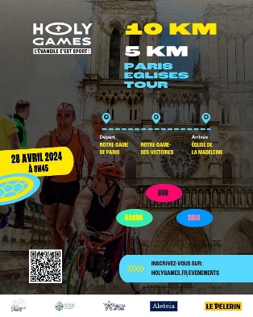 | Courses des églises : Il reste encore des dossards  Les inscriptions sont obligatoires pour ces deux courses. Elles sont ouvertes jusqu'au vendredi 26 avril.  En solo ou en duo, le prix s'élève à 15 € pour la course de 10 km. La marche de 5km est gratuite.  Pour vous inscrire, rendez-vous sur le site des Holy Games.  Une course en partenariat avec votre hebdomadaire Le Pèlerin.

